「2011年教育部臺灣綠色學校研習營(北區)」
實施計畫
- 目標：
(一) 透過邀請環境教育領域的專家學者進行專題演講，提供老師們對於不同議題的環境教育有另外一個角度的省思與探討，促進老師們在落實環境教育上能以更客觀更多元的角度進行教學。
(二) 透過安排實地戶外場域解說，增加老師們對環境教育有更深刻及多元的體驗，並提升推動學校環境教育與規劃之專業素養。
- 辦理單位：
（一）主辦單位：教育部環保小組
（二）辦理單位：環資國際有限公司
- 研討日期：100年8月12(星期五)
- 參加對象：全國教師(名額25人)。
- 報名時間：即日起至100年8月5 日。
- 報名方式：一律採線上報名，報名網址: http://ppt.cc/Vpyh
- 報到時間、地點: 100年8月12日(星期五)，上午10:00~10:15，關渡自然公園（112臺北市北投區關渡路55號）。
- 研習地點：關渡自然公園（112臺北市北投區關渡路55號）。
- 研習內容：研習營課程表詳如附件1。
- 注意事項：
(一) 本活動由縣市政府教育局(處)本權責惠予出席受訓人員公(差)假登記及課務排代。
(二) 本部將核予全程參與教師4小時研習時數。
(三) 為響應環保，本活動請自備環保杯及餐具。
- 聯絡人員：若對研習課程有疑問，請洽環資國際有限公司
戴菊華(02-66309988轉110）。

「2011年教育部臺灣綠色學校研習營」課程表
附件1

日期 |  | 2011/08/12
星期 |  | 五
上午 | 10：00  ｜  10：15 | 集合  10:00~10:15  (關渡自然公園大門口)
上午 | 10：15  ｜  10：30 | 入園  10:15~10:30  (前往關渡自然中心一樓會議室)
上午 | 10：30  ｜  10：40 | 開幕儀式及致詞  教育部長官致詞
上午 | 10：40  ｜  10：55 | 宣導綠色學校網站  環資國際
上午 | 11：00  ｜  11：50 | 邀請環境教育專家演講(代間教育)  主講人:國立台中教育大學環境教育研究所  劉思岑教授
下午 | 12：00  ｜  13：30 | 午餐時間  (關渡自然中心二樓餐廳)
下午 | 13：30  ｜  15：30 | 關渡自然公園(發現心濕地)  解說員：關渡自然公園導覽員
下午 | 15：30 | 快樂賦歸

關渡自然公園到園交通指引
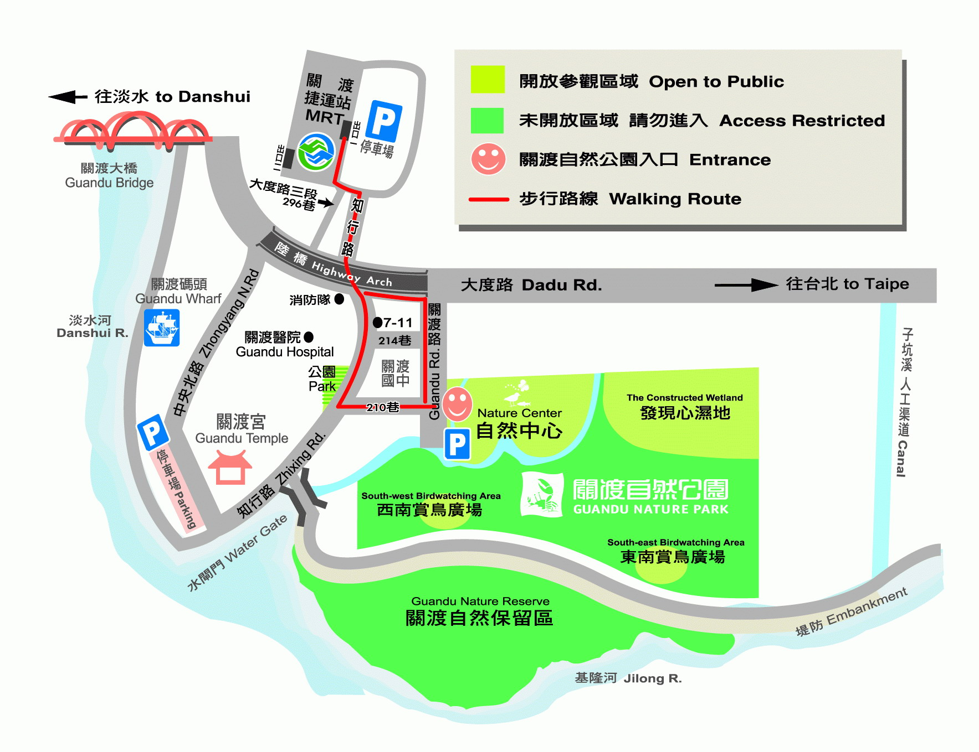
【捷運】搭捷運淡水線至關渡站，由大度路出口(1號出口)出站，可轉搭大南客運小23路(往關渡宮)、紅35路公車，即可抵達「關渡自然公園」站；或可步行約10多分鐘即可抵達本園。
【公車】搭302號公車，於關渡國中站下車，順著國中圍牆旁人行道步行約3分鐘即可抵達本園。
【開車】＊由台北方向到園者------由於大度路禁止左轉關渡路，請於大度路路橋下橋孔迴轉，再右轉關渡路即可抵達本園；
- 由淡水方向到園者------請往台北方向下大度路路橋後，右轉關渡路即可抵達本園(由於陸橋右側有直行車道，右轉時請留意右方直行車道來車)。
【遊覽車】1.由於大度路禁止左轉關渡路，由台北方向到園者，請前行至大度路路橋下的橋孔迴轉，再右轉關渡路即可抵達本園。
2.參觀人員請先下車至入口廣場報到，遊覽車可往鄰近的關渡宮收費停車場停放。

關渡自然公園參觀指南
到野外觀察之前，應該先訂定規則，讓學生先描述哪些行為是正確的，再提示他們忘記的，這樣學生才會跟著規則走，而且願意遵守規定。
請記住「關渡自然公園」是一個被保護的區域，是特定為動物、植物和自然環境所設立的，是人們學習的場所。討論規定時應特別強調，我們是訪客，就像去別人家時我們應該當一個好客人一樣。
◎只帶走記憶
在關渡自然公園裡，所有的植物、動物及人工製品都是被保護的，我們只能畫圖、照相、拓印或是留下美好回憶。
◎拿起來的東西，請放回原處
如果你拿起某些石頭、樹枝或木頭，請務必放回原來的地方，否則你就是更改了某些動物或植物家裡的擺設。
◎只在步道中
請你只在園區內的步道中行動，避免踐踏或干擾動、植物。除非你們看到某些特定的標幟，允許你們在某些特定區域離開步道。
◎傾聽
注意聽帶隊老師的說明。
◎四處走走但是小聲交談
四處走走但是小聲交談，可以增加觀察到野生生物的機會。
◎和大家一起行動
請跟著隊伍走，每個隊伍都必須隨時有一位成人陪伴。
◎不要當個「亂丟垃圾的人」！
垃圾不屬於這個地方，請將垃圾及回收物品放在自己的包包帶回家處理，或是將之丟在園區特定的容器中。
◎有老師允許時才可以用口嚐
在有帶隊人員的允許下，才可以用口品嚐東西。（有些植物是有毒的。）
◎尊重器材
小心使用器材，活動結束歸還時，必須完好如初。
◎盡情享受
最後，運用你的各種感官去探險吧！

